**Communion**

1- Ô prends mon âme, prends-la, Seigneur,

Et que ta flamme brûle en mon cœur.

Que tout mon être vibre pour toi,

Sois seul mon maître, ô divin Roy.

**Source de vie, de paix, d'amour.**

**Vers toi je crie la nuit, le jour.**

**Guide mon âme, sois mon soutien.**

**Remplis ma vie, toi mon seul bien.**

2- Du mal perfide, ô garde-moi,

Sois seul mon guide, chef de ma foi,

Quand la nuit voile tout à mes yeux,

Sois mon étoile, brille des cieux.

3- Voici l'aurore d'un jour nouveau,

Le ciel se dore de feux plus beaux,

Jésus s'apprête, pourquoi gémir,

Levons nos têtes, il va venir.

**Chant d’envoi**

**Nous te saluons, ô toi Notre Dame,**

**Marie Vierge Sainte que drape le soleil,**

**Couronnée d’étoiles, la lune est sous tes pas.**

**En toi nous est donnée l’aurore du Salut.**

1. Marie, Eve nouvelle et joie de ton Seigneur,

Tu as donné naissance à Jésus le sauveur

Par toi, nous sont ouvertes les portes du jardin,

Guide-nous en chemin, Etoile du matin.

2. Tu es restée fidèle, mère au pied de la croix,

Soutiens notre espérance et garde notre foi.

Du côté de ton Fils, tu as puisé pour nous

L’Eau et le sang versés qui sauvent du péché.

3. Quelle fut la joie d’Eve lorsque tu es montée,

Plus haut que tous les anges, plus haut que les nuées,

Et quelle est notre joie, douce Vierge Marie,

De contempler en Toi la promesse de vie.

*Bon dimanche !*

[www.paroissecatholiquehanoi.com](http://www.paroissecatholiquehanoi.com) / [paroissecatholiquehanoi@gmail.com](mailto:paroissecatholiquehanoi@gmail.com)

Facebook : Paroisse Hanoi

**Dimanche 21 juin 2015 - Cathédrale de Hanoi**

**12ème dimanche du temps ordinaire**

**Chant d’entrée**

1 - Ecoute la voix du Seigneur, Prête l'oreille de ton cœur.

Qui que tu sois ton Dieu t'appelle, Qui que tu sois, il est ton Père.

**Toi qui aimes la vie, ô toi qui veux le bonheur.**

**Réponds en fidèle ouvrier de sa très douce volonté.**

**Réponds en fidèle ouvrier de l'évangile et de sa paix.**

2 - Ecoute la voix du Seigneur, Prête l'oreille de ton cœur.

Tu entendras que Dieu fait grâce, Tu entendras l'Esprit d'audace.

3 - Ecoute la voix du Seigneur, Prête l'oreille de ton cœur.

Tu entendras grandir l'Eglise, Tu entendras sa paix promise.

**Prière pénitentielle**

Je confesse à Dieu Tout-Puissant, je reconnais devant mes frères, que j’ai péché en pensée, en parole, par action et par omission. Oui, j’ai vraiment péché. C’est pourquoi je supplie la Vierge Marie, les anges et tous les saints et vous aussi, mes frères, de prier pour moi le Seigneur notre Dieu.

**Kyrie**

**Señor, Señor, Señor ten piedad! (bis)**

**Cristo, Cristo, Cristo ten piedad! (bis)**

**Señor, Señor, Señor, ten piedad! (bis)**

**Gloria**

**Ô Seigneur, à Toi la gloire, La louange pour les siècles,**

**Ô Seigneur, à Toi la gloire, Eternel est ton amour !**

4 - Nuits et jours, (bis)

Lumière et ténèbres, (bis)

Eclairs et nuées, (bis)

Bénissez votre Seigneur.

5 - Monts et collines, (bis)

Plantes de la terre, (bis)

Fauves et troupeaux, (bis)

Bénissez votre Seigneur.

6 - Vous son peuple, (bis)

Vous ses prêtres, (bis)

Vous ses serviteurs, (bis)

Bénissez votre Seigneur.

1 - Vous les cieux, (bis)

Vous les anges, (bis)

Toutes ses œuvres, (bis)

Bénissez votre Seigneur.

2 - Astres du ciel, (bis)

Soleil et lune, (bis)

Pluies et rosées, (bis)

Bénissez votre Seigneur.

3 - Feu et chaleur, (bis)

Glace et neige, (bis)

Souffles et vents, (bis)

Bénissez votre Seigneur.

**1ère lecture : Lecture du livre de Job (38, 1. 8-11)**

Le Seigneur s’adressa à Job du milieu de la tempête et dit : « Qui donc a retenu la mer avec des portes, quand elle jaillit du sein primordial; quand je lui mis pour vêtement la nuée, en guise de langes le nuage sombre ; quand je lui imposai ma limite, et que je disposai verrou et portes ? Et je dis : “Tu viendras jusqu’ici! Tu n’iras pas plus loin, ici s’arrêtera l’orgueil de tes flots !” »

**Psaume : Rendez grâce au Seigneur : Il est bon! Éternel est son amour !**

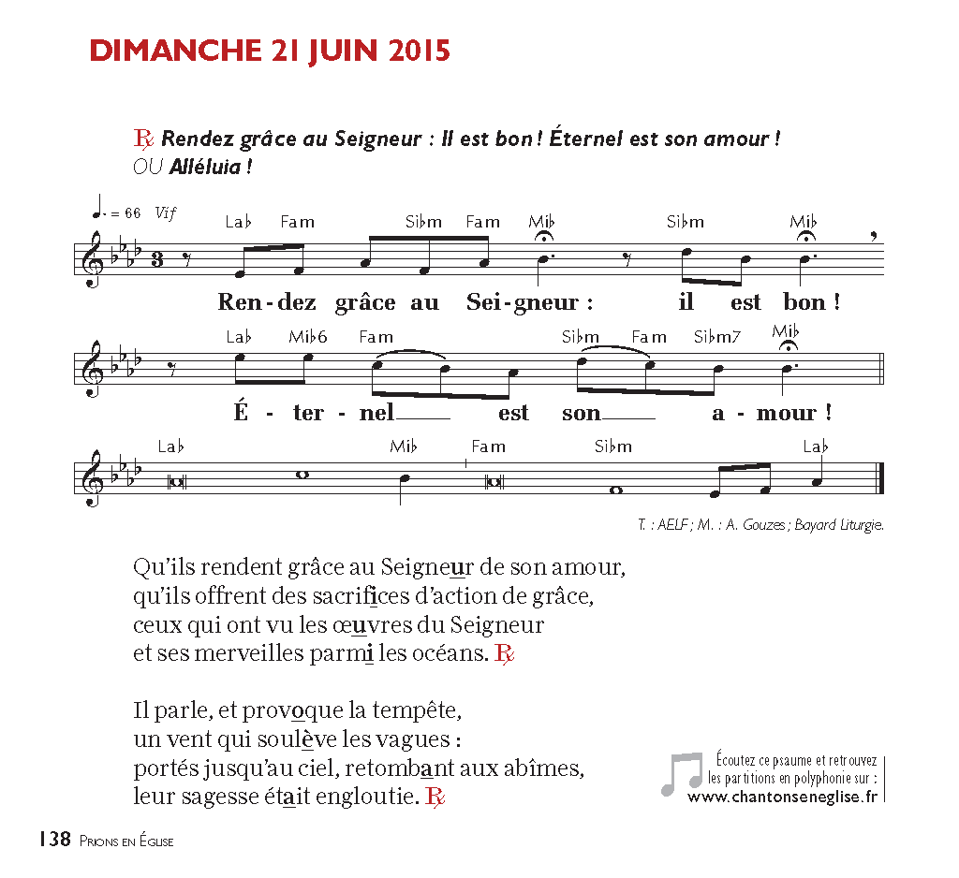

1. Qu’ils rendent grâce au Seigneur de son amour, qu’ils offrent des sacrifices d’action de grâce, ceux qui ont vu les œuvres du Seigneur et ses merveilles parmi les océans.

2. Il parle, et provoque la tempête, un vent qui soulève les vagues : portés jusqu’au ciel, retombant aux abîmes, leur sagesse était engloutie.

3. Dans leur angoisse, ils ont crié vers le Seigneur, et lui les a tirés de la détresse, réduisant la tempête au silence, faisant taire les vagues.

4. Ils se réjouissent de les voir s’apaiser, d’être conduits au port qu’ils désiraient. Qu’ils rendent grâce au Seigneur de son amour, de ses merveilles pour les hommes.

**2ème lecture : Lecture de la deuxième lettre de saint Paul apôtre aux Corinthiens (5, 14-17)**

Frères, l’amour du Christ nous saisit quand nous pensons qu’un seul est mort pour tous, et qu’ainsi tous ont passé par la mort. Car le Christ est mort pour tous, afin que les vivants n’aient plus leur vie centrée sur eux-mêmes, mais sur lui, qui est mort et ressuscité pour eux. Désormais nous ne regardons plus personne d’une manière simplement humaine : si nous avons connu le Christ de cette manière, maintenant nous ne le connaissons plus ainsi. Si donc quelqu’un est dans le Christ, il est une créature nouvelle. Le monde ancien s’en est allé, un monde nouveau est déjà né.

**Acclamation de l’Évangile**

**Chante alléluia au Seigneur (2x) Chante alléluia (2x), Chante alléluia au Seigneur.**

Un grand prophète s’est levé parmi nous, et Dieu a visité son peuple. **Alléluia.**

**Évangile de Jésus Christ selon saint Marc (4, 35-41)**

Toute la journée, Jésus avait parlé à la foule. Le soir venu, Jésus dit à ses disciples : « Passons sur l’autre rive. » Quittant la foule, ils emmenèrent Jésus, comme il était, dans la barque, et d’autres barques l’accompagnaient. Survient une violente tempête. Les vagues se jetaient sur la barque, si bien que déjà elle se remplissait. Lui dormait sur le coussin à l’arrière. Les disciples le réveillent et lui disent : « Maître, nous sommes perdus; cela ne te fait rien? » Réveillé, il menaça le vent et dit à la mer : « Silence, tais-toi! » Le vent tomba, et il se fit un grand calme. Jésus leur dit : « Pourquoi êtes-vous si craintifs? N’avez-vous pas encore la foi? »

**Credo**

Je crois en Dieu, le Père tout-puissant, créateur du ciel et de la terre. Et en Jésus-Christ, son Fils unique, notre Seigneur, qui a été conçu du Saint-Esprit, est né de la Vierge Marie, a souffert sous Ponce Pilate, a été crucifié, est mort et a été enseveli, est descendu aux enfers. Le troisième jour est ressuscité des morts, est monté aux cieux, est assis à la droite de Dieu le Père tout-puissant, d’où il viendra juger les vivants et les morts. Je crois en l’Esprit Saint, à la Sainte Eglise catholique, à la communion des saints, à la rémission des péchés, à la résurrection de la chair, à la vie éternelle. Amen.

**Prière universelle**

**Pour les hommes et pour les femmes, pour les enfants de la terre,**

**Ton Eglise qui t’acclame vient te confier sa prière.**

**Offertoire** (*musique)*

**Sanctus**

Saint le Seigneur de l'univers ! Saint le très haut le Dieu de gloire !

Saint Jésus Christ berger de paix ! L'Emmanuel dans notre Histoire.

Le ciel est la terre sont remplis de ta gloire. **Hosanna au plus haut des cieux !**

Bénit soit celui qui vient au nom du Seigneur. **Hosanna au plus haut des cieux**

**Notre Père**

**Agnus**

Agneau de Dieu, pauvre de Dieu, toi qui as aimé le monde, jusqu'à mourir

Agneau de Dieu qui enlèves le péché du monde

Prends pitié de nous, prends pitié de nous, prends pitié de nous.

Agneau de Dieu, le serviteur, toi qui sauves notre monde, sur une croix

Agneau de Dieu qui enlèves le péché du monde

Prends pitié de nous, prends pitié de nous, prends pitié de nous.

Agneau de Dieu, agneau vainqueur, toi qui jugeras le monde, au dernier jour

Agneau de Dieu qui enlèves le péché du monde

Donne-nous la paix, donne-nous la paix, donne-nous la paix.